Муниципальное бюджетное дошкольное образовательное учреждение детский сад комбинированного вида №15 «Аленка»

**Развитие творческих способностей одаренных детей старшего дошкольного возраста средствами нетрадиционной техники аппликации**

Методические рекомендации

Автор: Строкова И.Н.

Воспитатель высшей квалификационной категории

МБДОУ ДС № 15

Николаевск-на-Амуре

Данные методические рекомендации содержат практический материал для организации НОД по развитие творческих способностей одаренных детей старшего дошкольного возраста средствами нетрадиционной техники аппликации

Методическая разработка адресована воспитателям старших общеразвивающих и коррекционных групп ДОУ

**Содержание**

Пояснительная записка……………………………………...4

НОД в средней группе «Новейшие приключения Колобка»……………………………………………………..8

НОД по математике и обучению грамоте в старшей

группе «В стране сказок»……………………………….....15

Игровая обучающая ситуация по математике в подготовительной группе «Теремок на новый лад»……..20

НОД по формированию математических представлений

В старшей группе «Гном строит дом»…………………..31

НОД по формированию математических представлений

в старшей группе «Спящая красавица»………………….33

Заключение………………………………………………….

Литература…………………………………………………..

Условия развития современного  общества формируют запрос на личность творческую, инициативную и с высоким уровнем интеллекта.

Чтобы создать нам условия для личностного развития каждого обучающегося, необходимо нам разнообразить традиционные виды творческой деятельности. Это поможет нам  наиболее полно удовлетворить потребности и интересы обучающихся.

Одним из видов такой деятельности является аппликация.  Она способствует развитию и формированию многих личностных качеств личности, ее психических и эстетических возможностей, развитию художественно-творческих способностей.

Стимулирующими творческий потенциал детей, являются различные занимательные занятия, которые нам можно разделить на два типа: с использованием традиционных и нетрадиционных художественных техник.

Нетрадиционные художественные техники соответствуют одному из наиболее важных условий успешного развития детского художественного творчества - разнообразию и вариативности работы с детьми на занятиях. Новизна обстановки, необычное начало работы, красивые и разнообразные материалы, интересные для детей неповторяющиеся задания, возможность выбора и еще многие другие факторы, помогают не допустить в детскую художественную деятельность однообразие и монотонность, обеспечивает живость и непосредственность детского восприятия и деятельности.

Возможность нам использовать различные материалы и техники развивают творчество дошкольников, обеспечивают живость и непосредственность детского восприятия и деятельности. «Важно, чтобы в деятельности дети не только применяли усвоенные знания и умения, но и могли искать новые решения и творческие подходы. Чем разнообразнее будут условия, в которых протекает творческая деятельность, и материалы, с которыми работают дети, тем полнее будут развиваться их художественные и творческие способности». Особое внимание в данной работе необходимо обратить на способных или одаренных детей.

Одаренный ребенок — это ребенок, который выделяется яркими, очевидными, иногда выдающимися достижениями (или имеет внутренние предпосылки для таких достижений) в том или ином виде деятельности.

Среди самых интересных и загадочных явлений природы детская одаренность занимает одно из ведущих мест. Проблемы ее диагностики и развития волнуют педагогов на протяжении многих столетий. Интерес к ней в настоящее время очень высок. Это объясняется общественными потребностями и, прежде всего, потребностью общества в неординарной творческой личности.

**Нетрадиционная аппликация** имеет большое значение для обучения и воспитания **детей старшего дошкольного возраста**. Она **способствует формированию и развитию**многих личностных качеств личности, ее психических и эстетических возможностей, **развитию творческого** мышления и воображения, пространственного восприятия. Ведь если у ребенка есть хоть малейшие **творческие способности**, то ему будет гораздо легче учиться, трудиться, строить отношения с окружающими людьми, справляться с трудностями.

Аппликация - наиболее простой и доступный способ создания художественных работ, при котором сохраняется реалистическая основа самого изображения.  Одним из приемов, направленных на создание условий для творческого самовыражения одаренного ребенка, является организация работы с детьми по изобразительной деятельности с применением способов нетрадиционных видов аппликации. Это привлекает своей простотой, доступностью, раскрывает возможность использования хорошо знакомых предметов в качестве художественных материалов.

Работа с различными материалами, в различных художественных **техниках** расширяет возможности ребенка, развивает чувства цвета, гармонии, пространство воображения, образное мышление, творческие способности.

Виды **нетрадиционной аппликации:**

*Обрывная****аппликация*.**

Этот способ хорош для передачи фактуры образа *(пушистый цыпленок, кудрявое облачко)*. В этом случае мы разрываем бумагу на кусочки и составляем из них изображение. Дети 5-7 лет могут усложнить **технику**: не просто рвать бумажки, как получится, а выщипывать или обрывать контурный рисунок. Обрывная **аппликация**очень полезна для развития мелкой моторики рук и творческого мышления

*Накладная****аппликация.***

Эта **техника** позволяет получить многоцветное изображение. Задумываем образ и последовательно создаем его, накладывая и наклеивая детали слоями так, чтобы каждая следующая деталь была меньше предыдущей по размеру.

Модульная **аппликация***(мозаика)*.

При такой **технике** образ получается путем наклеивания множества одинаковых форм. В качестве основы для модульной **аппликации** могут использоваться вырезанные кружки, квадратики, треугольники, либо просто рваные бумажки.

*Симметричная****аппликация****.*

Для симметричных изображений заготовку – квадрат или прямоугольник из бумаги нужного размера – складываем пополам, держим за сгиб, вырезаем половину изображения.

*Ленточная****аппликация***.

Этот способ позволяет получить не одно или два, а много одинаковых изображений, разрозненных или связанных между собой. Для изготовления ленточной **аппликации** необходимо взять широкий лист бумаги, сложить его гармошкой и вырезать изображение.

*Квиллинг*

Квилинг (англ. quilling — от слова quill (птичье перо, также бумагокручение - искусство изготовления плоских или объемных композиций из скрученных в спиральки длинных и узких полосок бумаги.

*Торцевание*

Торцевание - один из видов бумажного рукоделия. Эту **технику** можно отнести и к способу **аппликации и к виду квиллинга.** С помощью торцевания можно создавать удивительные объёмные картины, мозаики, панно, декоративные элементы интерьера, открытки. Эта **техника довольно популярна,** интерес к ней объясняется необычным эффектом "пушистости" и лёгким способом её исполнения.

*Коллаж*

Коллаж *(от фр. collage — приклеивание)* — **технический** приём в изобразительном искусстве, заключающийся в создании живописных или графических произведений путём наклеивания на какую-либо основу предметов и материалов, отличающихся от основы по цвету и фактуре. Коллажем также называется произведение, целиком выполненное в этой **технике**. Коллаж используется главным образом для получения эффекта неожиданности от сочетания разнородных материалов, а также ради эмоциональной насыщенности и остроты произведения.

***Аппликация из салфеток***

Салфетки — очень интересный материал для детского творчества. Из них можно делать разные поделки.Такой вид творчества имеет ряд плюсов: - возможность создавать шедевры без ножниц; - развитие мелкой моторики маленьких ручек; - развитие тактильного восприятия, используя бумагу различной фактуры; - широкие возможности для проявления креатива.

***Аппликация из крупы***

Для самых маленьких детей полезно развивать мелкую моторику. Перебирать предметы пальчиками, учиться совершать щипковые движения, конечно, важно. Но деткам, в возрасте старше года, интересно видеть результат своего труда сразу. **Аппликация** из крупы становится для них наиболее привлекательной в этом плане. С крупой можно создавать разные поделки с малышами. Для этого манку, рис, пшено раскрашивают в различные цвета с помощью гуаши и воды.

*Техника кинусайга (японская техника вышивка без иглы) - суть которого заключается в составлении изображений из лоскутков ткани.*

Ожидаемые результаты:

- изменилось восприятие окружающего мира

- в процессе творчества маленькие дети научились создавать вещи своими руками, познали радости и разочарования созидания

- работы детей стали интереснее, содержательнее, замысел богаче

-- дети обрели уверенность в себе, преодолели боязнь чистого листа бумаги, почувствовали себя маленькими мастерами.

Обучение нетрадиционными способами дошкольников на занятиях в настоящее время имеет важное значение. Нетрадиционная техника позволяет раскрыть творческий потенциал одаренного ребенка, постоянно повышать интерес к художественной деятельности, развивать психические процессы. Оно позволяет детям чувствовать себя раскованнее, смелее, непосредственнее, развивает воображение, дает полную свободу для самовыражения

**Лексическая тема «Осень»**

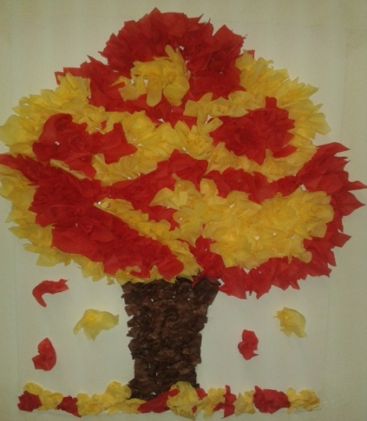

**НОД по аппликации в технике торцевания «Осенние деревья»**

Цель:

Формирование у детей эстетического отношения к явлениям природного мира через использование нетрадиционных технологий изобразительной деятельности.

Задачи:

Образовательные:

- Развивать мелкую моторику рук путем формирования навыков с салфетками.

- Формировать навыки приема аппликации в технике торцевания.

Развивающие:

- Развивать знания детей об осенней природе.

- Развивать творческие способности и воображение детей.

Воспитательные:

- Воспитывать интерес к познанию окружающего мира.

- Воспитывать бережное отношение к природе.

- Воспитывать интерес к познанию окружающего мира, воспитывать аккуратность, усидчивость.

Ход **занятия**

Воспитатель: Сегодня на улице пасмурно и холодно. А в нашей группе тепло, светло и весело. А весело нам от ваших улыбок, ведь каждая улыбка - это маленькое солнышко, от которого становится тепло и хорошо. Поэтому давайте улыбнемся друг другу и подарим свою радость окружающим.

Воспитатель: Приглашаю вас отправиться в интересное путешествие. В какое время года вы попадете,

Ребята, сейчас я вам загадаю загадку, а отгадку на неё вы найдёте на катинках.

Пусто в поле, дождь идёт.

Ветерок срывает листья.

С севера туман ползёт

Тучи грозные нависли

Птицы движутся на юг.

Чуть крылом касаясь сосен.

Догадайся милый друг,

Что за время года?.

Картинки четырёх времен года.

Воспитатель: Кто отгадал и желает показать нам ответ. ребенка…. покажи на экране отгадку.

Ребенок подходит к экрану и показывает картинку-отгадку.

Воспитатель: Молодец, …. Конечно, это осень.

Осень такое чудесное, красивое и самая нарядное время года.

Перед долгой зимой природа дарит нам волшебные дни. И это волшебное время года называется … осень.

Скажите, что же происходит с листьями осенью?

Ответы детей : *(листья меняют окраску, опадают)*.

Как называется явление, когда опадают листья.

Ответы детей *(листопад)* .

В: Ребята, какими красивыми словами можно назвать осень?

Ответы детей *(золотая, дождливая, таинственная, интересная, прохладная)*.

Правильно, а каких оттенков листочки можно увидеть осенью?

Ответы детей *(красные, желтые, оранжевые и др.)*

В: Да. Такое разнообразие цветов дарит нам осень. Даже хмурый день становиться не таким унылым, когда смотришь на такую красоту.

В: Ребята, а вы хотите сохранить память об этом красивом времени года? Давайте попробуем это сделать в технике торцевания!

Посмотрите образец выполненной работы.

Напоминаю детям этапы работы: Основа для работы – альбомный лист с нарисованным деревом. Разноцветные листья мы выполним методом торцевания.

Давайте вспомним, как это делать.

Кто хочет рассказать? *(приглашаю ребенка)*

Кончик карандаша ставим в серединку цветного квадратика и пальчиками аккуратно загибаем уголки *(как бы обернём карандашик)* *(показ)*.

Аккуратно окунем карандаш в капельку клея и приклеиваем на картон – это будет листва дерева.

Клеим аккуратно. Стараемся, что бы торцовочки плотно прилегали друг к другу, чтобы не оставалось пустых мест.

Воспитатель.   Молодцы! Прежде чем приступить к работе, давайте наши пальчики настроим на рабочий лад.

Пальчиковая гимнастика: Листья

Разбросала осень листья,              *(делают волнообразные движения ладонями)*

Разукрасила их кистью.                *(делают плавные взмахи ладонями вверх-вниз)*

Мы в осенний лес пойдем,          (*«шагают»* пальцами обеих рук)

В букеты листья соберем.           *(скрещивают ладони с растопыриванием пальцев)*

Лист кленовый, лист с осинки,   *(поочередно загибают пальцы, начиная с     большого,)*

Лист дубовый, лист рябинки,

Рыжий тополиный лист

На дорожку спрыгнул вниз.         *(звонко хлопают в ладони)*

Воспитатель: Пальчики готовы работать? Давайте напомним пальчикам правила безопасности.

Дети: В рот шпажки не брать, в стороны не размахивать, работать осторожно.

Проходите за столы и приступайте к работе…

Дети приступают к заданию. А чтобы у вас получилась красивая и яркая работа, вам поможет музыка.

Воспитатель следит за выполнением, оказывает детям индивидуальную помощь

Детские работы располагаем на отдельном столе для рассматривания.

После того, как все дети справились с заданием предлагаю им рассмотреть работы.

В. Ребята, посмотрите какие красивые деревья у нас получились!

Вам понравилось творить красоту?

Какой метод мы использовали при выполнении задания?

Что больше всего понравилось? Как вы думаете, кому мы можем подарить свои работы?

**Лексическая тема «Грибы»**

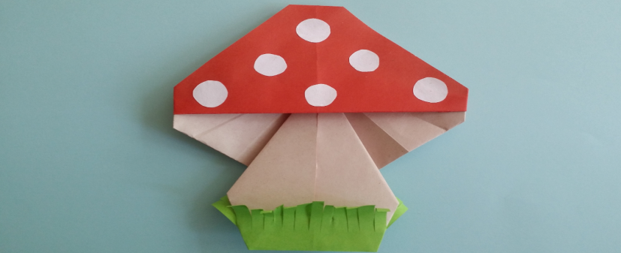

# НОД «За грибами в лес пойдем» (оригами «Мухомор»)

# Цель:

# - воспитывать бережное отношение к родной природе;

- закреплять умение складывать бумагу в разных направлениях, аккуратно работать с клеем;

- развивать внимание, память, мелкую моторику пальцев рук.

Материал: красный прямоугольник (15*7,5, зелёный квадрат (10*10, белые кружочки (5-8 шт, клей, кисточка, клеенка, салфетка.

Ход:

Воспитатель: Ребята,отгадайте мою загадку:

Дом со всех сторон открыт.

Он резною крышей крыт.

Заходи в зеленый дом, чудеса увидишь в нем.

Дети: Лес

Воспитатель: Что растёт в лесу? *(Ответы детей)* Сегодня я приглашаю Вас отправится в лес за **грибами**. А чтобы нам не заблудиться мы позовём с собою лесовичка. *(показ картинки)*. Кто это и почему его так зовут? *(Ответы детей)*

Воспитатель: Правильно. Он про всё в лесу знает. Он покажет нам **грибные места**. Скажите, все ли **грибы можно собирать**?

Дети: Нет! Потому что есть не только съедобные **грибы,** но и несъедобные. Можно отравиться.

Воспитатель: Назовите мне какие **грибы вы знаете**? Я предлагаю вас поиграть в игру.

Игра *«Съедобные-несъедобные»*

Правила игры: воспитатель предлагает детям картинки **грибов**. Детям нужно отобрать только съедобные **грибы** и сложить их в корзинку.

Воспитатель: Какие **грибы** мы собирать не станем.

Дети: поганку, ложные опята, сатанинский **гриб**, **мухомор**.

Воспитатель: Лесовичок хочет рассказать вам новую историю. Садитесь поудобнее, слушайте внимательно.

"Пошли как-то дети в лес за **грибами**. Идут по лесу, по сторонам смотрят, да только ни одного **гриба не видят**. А **грибы** будто нарочно все попрятались. Один под ёлкой, другой под осиной, а третий изо мха на детей глядит, радуется, что они его бурую шляпку среди мха не замечают.

Вдруг увидели дети красивый красный **гриб с белыми пятнышками**. Обрадовались! Только собрались сорвать его, как белочка, которая на ветке сидела и всё видела,им говорит: " Красивый **гриб - мухомор**, да только несъедобный. Нельзя его рвать: он ядовитый". "А что же нам делать? - расстроились дети. - Кроме **мухоморов** здесь ничего и не растёт". "А вы посмотрите повнимательнее, - посоветовала белочка. - **Грибы ведь**, как и вы, в прятки играть любят".

Заглянули дети под ёлку и увидели красивый **гриб-боровик**, под осиной нашли подосиновик, под берёзой - подберёзовик, а потом ещё и кучу лисичек отыскали на лесной полянке. Набрали **грибов** и довольные вернулись домой".

Воспитатель: А как вы думаете, для чего в лесу растут **мухоморы**, если они несъедобные и даже ядовитые? *(****мухоморами****лечатся некоторые звери и птицы)*. А если **мухоморы** - лекарство для лесных жителей, то стоит ли сбивать шляпки и топтать эти несъедобные и даже ядовитые **грибы**? *(нет)*.Запомните: в природе ничего бесполезного нет. Послушай лесовичок, наши дети прочитают тебе стихи про **грибы**.

Дети читают стихи:

Лесная аптека

**Мухомор – красивый гриб**,

Только очень ядовит.

Лоси лишь его едят

И при этом говорят:

- Нет надёжнее микстуры:

Съел – и нет температуры.

Лечит коклюш и бронхит,

Съел – и горло не болит!

**Мухомор – целебный гриб,**

Он для нас не ядовит.

Ядовитый **гриб**

Мы ходили в тёмный бор,

Повстречали **мухомор**,

Красной шляпкою манит,

Но не трогай. Ядовит!

Я вижу, что теперь вы все **грибы знаете**, а значит можно отправляться.

Мало-подвижная игра *«Мы по лесу шли-шли…»*

Мы по лесу шли-шли подберёзовик нашли.

Сели, сорвали и дальше пошли.

Мы по лесу шли-шли подосиновик нашли.

Сели, сорвали и дальше пошли.

Мы по лесу шли-шли сыроежку нашли.

Сели, сорвали и дальше пошли.

Мы по лесу шли-шли боровик нашли.

Сели, сорвали и дальше пошли.

Мы по лесу шли-шли и лисичку нашли.

Сели, сорвали и дальше пошли.

Мы по лесу шли-шли и поганку нашли.

Встали, посмотрели и дальше пошли.

Мы по лесу шли-шли и маслёнок нашли.

Сели, сорвали и дальше пошли.

Мы по лесу шли-шли **мухомор нашли**.

Постояли, посмотрели и домой пошли.

Воспитатель: Вот мы и вернули домой с полной корзиной **грибов**. Какой **гриб мы стали срывать**? *(****Мухомор****)* Сегодня мы узнали, что **мухомор** – лекарство для лесных жителей. Я предлагаю вам стать маленькими волшебниками и превратить бумажные квадрат и прямоугольник вот в такой **мухомор***(показ образца)*. Шляпку мы будем складывать из красного прямоугольника, а ножку из зелёного квадрата. Занимайте свои места.

Пальчиковая гимнастика.

Воспитатель: Прежде чем приступить к работе сделаем гимнастику для пальчиков.

Топ-топ-топ *(пальчики шагают по столу)*

В кузовочке **5 грибов***(переплели пальцы обеих рук, большие пальцы - ручка; показали 5 пальцев)*

**Мухомор красный - гриб опасный**. (на каждою строку дети загибают по одному пальчику на одной руке, начиная с мизинца)

А второй лисичка - рыжая сестричка.

Третий **гриб - волнушка**, розовое ушко.

А четвёртый **гриб сморчок**, бородатый старичок.

Пятый **гриб белый**, ешь его смело!

Поэтапное складывание поделки.

Шляпка.

а) положите квадрат белой стороной к себе, перегните прямоугольник пополам, совмещая короткие стороны.

б) опустите верхние углы к линии перегиба.

Ножка.

а)положите прямоугольник белой стороной к себе, отогните снизу полоску, переверните деталь.

б) перегните прямоугольник пополам, совмещая короткие стороны.

в) опустите боковые стороны к линии перегиба, ножка готова.

Физкультминутка.

Все зверушка на опушке *(идут в хороводе)*

Ищут грузди и волнушки.

Белочки скакали, *(скачут вприсядку)*

Рыжики срывали.

Лисичка бежала, *(бегут)*

Лисички собирала.

Скакали зайчатки, *(скачут стоя вокруг себя)*

Искали опятки,

Медведь проходил, *(идут вразвалочку, в конце строчки топают правой ногой)*

**Мухомор раздавил**.

Продолжение работы.

С помощью надрезов на зелёной полоске снизу сделайте травку. Соедините ножку и шляпку, подклейте обе детали. Украсьте шляпку белыми кружочками.

Анализ детских работ.

Воспитатель: Лесовичок, посмотри какая красивая лесная полянка получилась. Как ровно и правильно сложены шляпки и ножки у всех **грибов**. Как аккуратно и у всех по разному наклеены белые кружочки-горошины, и травка нарезана у каждого по своему. Прекрасная поляна! Спасибо тебе, за помощь, интересную историю, мы будем ждать тебя, приходи к нам снова.

**Лексическая тема «Грибы»**

**Мастер - класс объемная аппликация «Фруктовая тарелка»**

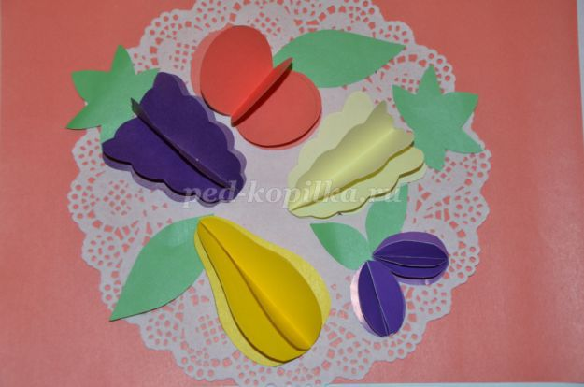

**Цель:** Создание тарелки с фруктами в технике объемной аппликации.  
**Задачи:**  
1. Развивать навыки и умения создания объемной аппликации.  
2. Развивать мелкую моторику ребенка.  
3. Развивать творческие способности ребенка через создание аппликации.  
4. Закрепить технические навыки вырезывания и приклеивания деталей.  
5. Прививать навыки усидчивости, аккуратности  
  
Все дети и взрослые любят фрукты. Они не только вкусные, но и очень полезные.  
  
Как хорош он, летний сад,  
Фруктами всегда богат.  
Вишен стройных целый ряд –  
Рубином ягоды горят.  
Рядом здесь растёт и слива,  
Плодами сочными красива.  
Груш и яблок аромат,  
Съесть одно бы каждый рад.  
  
Ай да груша! Что за диво!  
И румяна, и красива.  
Очень просит груша:  
"Съешь меня, Ванюша".

Яблочко родное,  
Наше, наливное.  
Вырастет у нас в саду,  
Осенью за ним пойду.  
  
Слива лиловая,  
Наша – садовая,  
Вкусная, нежная,  
Очень полезная.  
А еще из сливы спелой  
Мы повидло можем сделать!  
  
Виноград, виноград,  
Много ягодок подряд  
Выросло на ветке –  
Объеденье, детки!  
  
Сейчас мы сделаем красивую тарелку с фруктами.

Для этого нам понадобится:  
1. Цветная бумага;  
2. Бумажная тарелка;  
3. Клей;  
4. Ножницы.

Готовим шаблоны для яблока, груши, винограда, сливы и листочков.

Берем лист бумаги формата А5 и складываем его пополам и еще раз пополам. Обводим шаблоны фруктов.  Для каждого фрукта нам понадобится 4 детали. Каждую деталь складываем пополам. Наносим клей на одну из половинок и склеиваем их так, чтобы вторые половинки остались свободными. Склеиваем 4 половинки. Разворачиваем все фрукты, делая их объемными.  
Вырезаем листочки из зеленой бумаги. Располагаем фрукты на тарелке, прикладывая зеленые листочки.

Ставим на стол красивую тарелочку.  
Приятного аппетита.  
  
Мы за столик сели,  
Фартучки надели,  
Будем есть мы фрукты –  
Вкусные продукты.

**Лексическая тема «Игрушки»**

**Картина в технике «Пэчворк без иглы» (кинусайга-японская техника)**

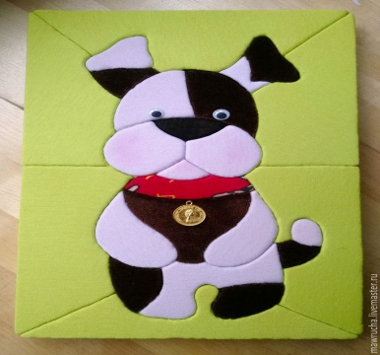

Для работы вам понадобятся:

1. Лист пеноплекса (его можно купить в строительных магазинах).

2. Рисунок.

3. Трикотажные ткани разных расцветок.

4. Пилочка для ногтей узенькая металлическая (можно и что-то другое — тонкое и крепкое, но мы остановились на этом инструменте маникюра).

5. Ножницы.

6. Канцелярский тонкий нож.

7. Ручка шариковая.

8. Линейка.

9. Булавки портновские.

10. Ластик.

11. Глазки и медалька для украшения.

12. Клей Момент-Кристалл.

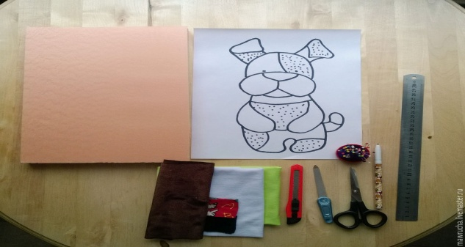

Для кинусайги обычно используются хлопковые ткани и приклеиваются они на клей к основе, но опытным путем работы с детьми пришла к выводу, что самые удобные в этом деле трикотажные ткани. Они хорошо держатся в прорезях и без клея, не скользят по поверхности. А для детей это очень важно.

Итак, начнем:

1. Берем распечатанный рисунок, в данном случае веселый щенок. Прикалываем его при помощи булавок к листу пенопласта. Можно и сразу нарисовать рисунок от руки, но это кто может хорошо рисовать.

Обводим рисунок ручкой, нажимая на него. Это для того, чтобы рисунок немного "вдавился" в пенопласт.

2. Снимаем рисунок и по линиям обводим его еще раз ручкой.

3. Берем линейку и проводит дополнительные линии для того, чтобы было удобнее "заполнить" фон.

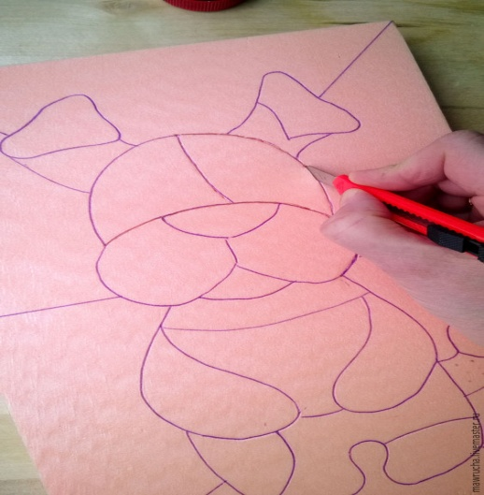

4. На обратной стороне рисуем прямоугольник, отступив 1,5 см от края.

5. Все дополнительные линии, которые дошли до края поля, продлить по торцу и на обратной стороне до линии прямоугольника.

6. Берем канцелярский нож и прорезаем все линии на глубину 0,7-1 см. Соблюдайте технику безопасности с детьми, покажите им, как правильно держать нож. Он очень острый!

7. Теперь настало время "заполнения" рисунка. Заштрихованные места на рисунке — темного цвета, незаштрихованные — светлые.

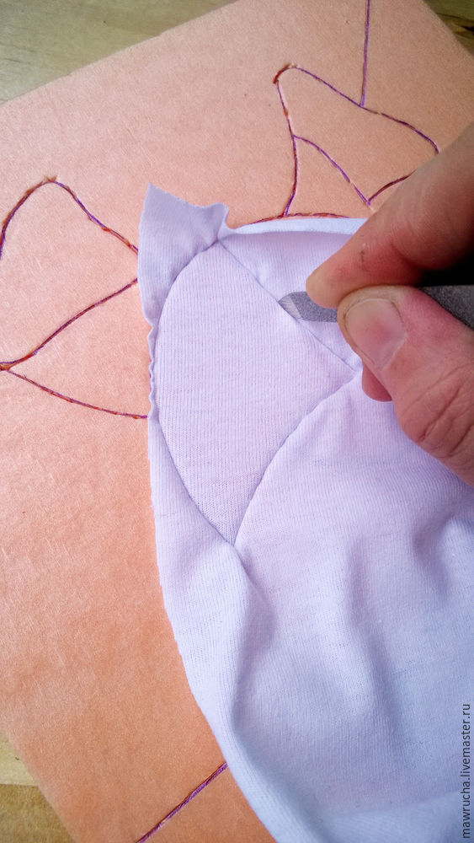

Прикладываем ткань на элемент рисунка, который будем заполнять, чуть с припуском. Пилочкой проталкиваем ее в разрезы, но не до конца, а как бы "намечая" рисунок.

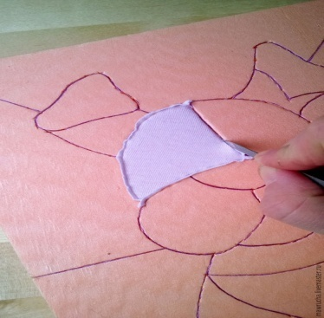

8. Теперь берем ножницы, кладем их горизонтально и отстригаем лишнюю ткань.

9. Теперь с помощью той же пилочки заправляем "хвостики" до конца в разрезы.

10. Таким образом заполняем весь рисунок собачки.

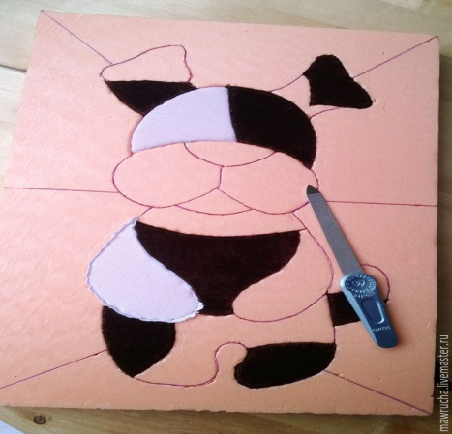

11. когда все прорези будут заполнены, начинаем оформление работы: приклееваем глазки и медаль.

**Лексическая тема «Посуда »**

**Конспект занятия по аппликации**

**«Укрась красиво чайник»**

*Цель:*Уточнение и расширение представлений о посуде, ее назначении, материалах, из которых она сделана.

*Задачи:*

- формировать у детей понятие «Чайный сервиз».

- учить располагать и наклеивать элементы узора на поверхности предмета;

- развивать пространственное ориентирование: вверху, внизу, между.

- воспитывать у детей интерес к художественному творчеству,

*Материал:*

Шкатулка, карточки с загадками о посуде.

Чайный сервиз (чайник, чашка, блюдце, сахарница, ч/ложка).

Иллюстрации чайных сервизов.

Образцы посуды из разных материалов.

Шаблон чайника (из цв.картона) по количеству детей.

Шаблоны (цветы, листья, бабочки, фрукты и т.д.) для украшения чайника.

Клей, кисточка, клеенка, салфетка.

*Ход занятия:*

- Ребята, у меня в шкатулке  спрятаны загадки. Они очень хотят, что бы вы их отгадали и выпустили к нам в группу. Отгадаем?

(Воспитатель достает из шкатулки карточки с загадками о посуде и после каждого названия ставит посуду на стол и сервирует. Получился чайный сервиз).

Можно кипятка налить,  
Чаю можно заварить,  
У него есть ручка, носик.  
Вы ответьте на вопросик:  
Кто на кухне всем начальник?  
Важный и пузатый – (*Чайник).*

Если хочешь выпить чай -

Так меня и доставай

Распрекрасную милашку,

Всю в цветочках, с блюдцем *(Чашку)*.

Она бывает глубока.  
Но бывает мелка.  
Однако, это не река. (*Блюдце)*  
- А для чего нужно блюдце? (на блюдце ставят чашку, чтобы не замарать скатерть, можно положить варенье или угощенье к чаю).

Чтоб есть суп – она большая.

И для кашки, есть такая.

Меньше чайная немножко.

Что это? Конечно… *(Ложка)*

Неприступная на вид,  
Подбоченившись стоит,  
А внутри-то, посмотри  
Угощение внутри! (*Сахарница).*- Молодцы, все загадки отгадали.

-Ребята, а как назвать одним словом все эти предметы, о которых были мои загадки? Правильно, о посуде!

-Ребята, я знаю, что вы очень любите пить чай.

- Давайте вспомним, что мы ставим на стол, когда собираемся пить чай? (чашки, блюдца, чайник, чайные ложки, сахарницу).

- Правильно! Молодцы!

- Если эта посуда, предназначена для чаепития, то, как она называется одним словом? (чайная).

Совершенно верно (чайная).

К завтраку все чашки, блюдца  
Вместе утром соберутся.  
К чаю вовсе не случайно  
Есть сервиз, какой же?  *(Чайный)*  
Посмотрите, все предметы в чайной сервизе раскрашены одинаково и все

они предназначены для чая.

Кто может сказать, как называется набор предметов с одинаковым рисунком?

Если дети затрудняются, то дать им понятие сервиза**.**

Посмотрите, что входит в чайный сервиз.

Дети рассматривают чайные сервизы (иллюстрации) и называют предметы, которые туда входят.

Вот мы с вами узнали, что посуда бывает - чайная.

Давайте вспомним, какая еще бывает посуда. *(Столовая, кухонная).*

Как называется посуда, из которой мы кушаем? (*Столовая).*

Как называется посуда, в которой готовят? (*Кухонная посуда).*

Вот такая разная посуда бывает.

Для чего нужна посуда? *(Посуда нужна для приготовления и употребления пищи.)*

А сейчас послушайте стихотворение, которое я вам прочитаю, оно называется

  «Для чего нужна посуда?»

Если б не было посуды

Нам пришлось бы очень туго

Мы бы тут же из людей

Превратились в дикарей

Брали мясо бы руками,  
Разрывали бы зубами,  
Пили воду бы в реке,  
Или в грязном ручейке.  
  
К счастью, помогает всюду  
Нам различная посуда:  
На неё еду кладут,  
Из неё едят и пьют.  
  
Сохраняют в ней продукты:  
Сыр и масло, хлеб и фрукты…

В ней готовят сотни блюд-  
Варят, жарят и пекут!

Вот какая она помощница!

-Ребята, а помните сказку, в которой вся посуда убежала от хозяйки?

- Как она называется? («*Федорино горе»).*

 - Почему от нее ушла посуда? (*Она ее не любила, била, не мыла).*

- А какая посуда бьется? (*Стеклянная, фарфоровая, глиняная).*

- Почему? *(Она хрупкая.)*

– Ребята, из чего еще может быть сделана посуда?

(*из фарфора, стекла, дерева, глины, металла, пластмассы).*

Дети рассматривают заранее подготовленные образцы посуды из разных материалов.

- Вспомните, чем закончилась сказка про Федору *(посуда к ней вернулась).*

- А вот какой сюрприз, ребята, приготовила для вас Федора.

*Загадка:*

На плите стоит, пыхтит,

А из носа пар валит

Как начнет говорить – разговаривать

Надо чай поскорее заваривать.

Что это? *(Чайник).*

Дети получают шаблон чайника, вырезанного из цветного картона

(см. приложение 1).

- Для чего нужен чайник? *(в нем заваривают чай кипятком)*

-Посмотрите, ребята вы тоже сегодня можете сделать такой замечательный, красивый чайник. Воспитатель показывает готовый чайник, украшенный объемной аппликацией (см. приложение 3).

Его нужно украсить. Украшать чайник можно цветами, бабочками, фруктами

и т.д. (см.приложение 2).

Объяснение и показ.

*Физкультминутка:*

Вы, наверное, устали? Ну, тогда все дружно встали.

Давайте немножко отдохнем, вставайте врассыпную.

Раз, два, три - повернись и в посуду превратись**.**

Я – маленький чайник *(рука на поясе, другая отставлена в сторону как носик)*

Вот мои подружки – блюдца *(руки перед собой сомкнуты в круг)*

И кружки *(присесть, одна рука на поясе)*

Вот серебряные ложки *(руки поднять вверх, сомкнуть над головой «овалом»)*

Голова на тонкой ножке *(подняться на носочки)*

Вот пластмассовый поднос *(прямые руки соединить пред собой ладонями вверх)*

Онпосуду нам принес *(наклон вперед, руки в том же положении)*.

Выполнение работы (под спокойную музыку) - дети украшают чайник аппликацией. Индивидуальный подход к детям при необходимости.

Анализ детских работ:

- Дети чем мы с вами сегодня занимались?

- Что мы с вами делали на занятии?

Правильно (мы украшали чайничек, аккуратно наклеивали детали).

          Раз, два, три, четыре, пять-

          Будем чайник выбирать.

          Шесть, семь, восемь-

          В центр круга вас попросим!

Давайте все вместе полюбуемся на наши работы. Какие, красивые у всех чайнички получились. Все ребятки старались, все сделали правильно.

Вот молодцы! А теперь вы можете поиграть (пригласить своих кукол на

веселое чаепитие).

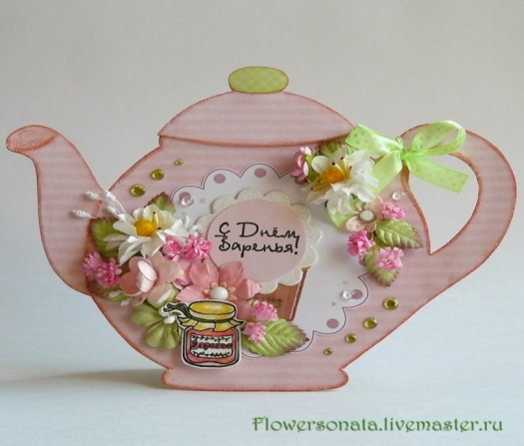

**Лексическая тема «Зима »**

**НОД «Зимушка-зима»**

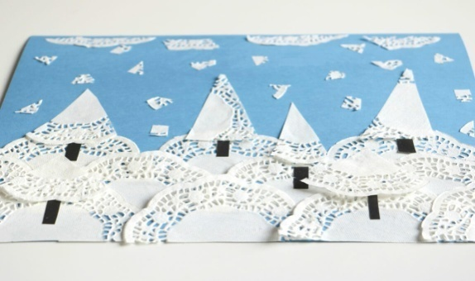  
Задачи:

-формировать умение вырезать елочки из прямоугольников;

-закрепить умение вырезать фигуры по контуру; учить видеть красоту зимней природы;

-закрепить способ обрывания и приклеивания салфетки;

-развивать творческое воображение детей;

-развивать художественный вкус, чувство композиции (учить правильно располагать предметы на общем фоне, фантазию при создании композиции;

- закрепить умение у детей осторожному обращению с ножницами;

-воспитывать стремление доставлять себе и другим радость поделками, изготовленными своими руками, аккуратность.

Материал: цветная бумага, цветной картон, вата, салфетки, клей, ножницы, ТСО (телевизор, магнитафон, ноутбук, смайлики-наклейки;

Предварительная работа:

1. Разучивание стихотворений;

2. Разучивание правил пользования ножницами;

3. Приклеивание рамочек и имен на основной фон *(картон)*

Ход занятия:

Приветствие

- Здравствуйте! *(Установление эмоционального контакта)*.

Здравствуй солнце золотое,

Здравствуй небо голубое,

Здравствуй вольный ветерок,

Здравствуй беленький снежок.

- Здравствуйте ребятишки – девчонки и мальчишки. Здравствуйте, я вам скажу, всех я вас приветствую.

-Ребята, я знаю, что все дети любят отгадывать загадки. И я вам сейчас хочу загадать загадку.

Загадка:

«Дел немало у меня. Я белым одеялом всю землю укрываю. Белю поля, дома. Зовут меня…» *(Зима)*

-И сегодня я предлагаю вам ребята совершить прогулку в сказочный зимний лес, полный сказок и чудес! Хотите отправиться вместе со мной? *(Ответ детей)*.

-Но прежде чем мы попадем в зимний лес, ребята нам расскажут стихи про зимушку – зиму.

Дети читают стихи

1 ребенок:

Здравствуй, зимушка-зима!

Г. Ладонщиков

Здравствуй, зимушка-зима!

Белым снегом нас покрыло:

И деревья и дома.

Свищет ветер легкокрылый —

Здравствуй, зимушка-зима!

Вьется след замысловатый

От полянки до холма.

Это заяц напечатал —

Здравствуй**,**зимушка-зима!

Мы для птиц кормушки ставим,

Насыпаем в них корма,

И поют пичуги в стаях —

Здравствуй, зимушка-зима!

-Ребята, о чем это стихотворение ? *(Ответы детей)*

-Но вот сейчас можем отправиться в зимний лес на прогулку.

- А как же мы в лес попадем? Не пешком же мы пойдем!

-А поможет нам попасть в сказочный зимний лес волшебная снежинка, но в начале надо произнести волшебные слова:

Дети произносят слова:

«Ты снежинка помоги,

В лес волшебный приведи»

- А теперь, ребята, все как снежинки закружитесь. В снежном лесу очутитесь.

-Вот мы попали в зимний лес:

Просмотр видео презентации на тему *«*Зимушка – зима*»*

Беседа по содержанию презентации.

-Что вы видели в видео? Что понравилось? Какие краски преобладали? Почему?

3. Практическая часть.

- А мы сегодня красоту зимы, зимнего леса попробуем выразить с помощью ажурных салфеток .

- Прежде чем мы начнем нашу работу, давайте отдохнем

Физминутка *(под музыку)*

Обсуждение вместе с детьми деталей аппликации.

Этапы выполнения работы.

1.

Несколько салфеток разрезаем на половинки и четвертинки.

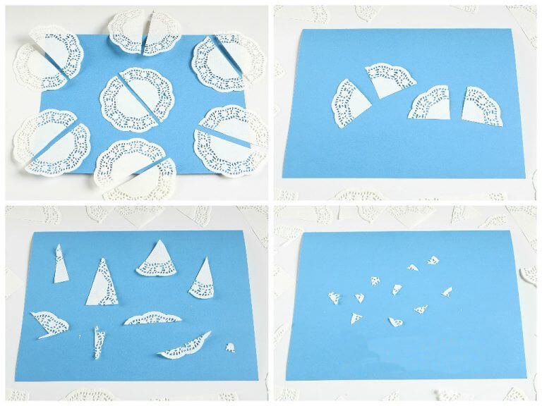

2. С одной салфетки вырезаем треугольники разного размера на елки.

3.Остатки из салфеток разрезаем на мелкие кусочки.

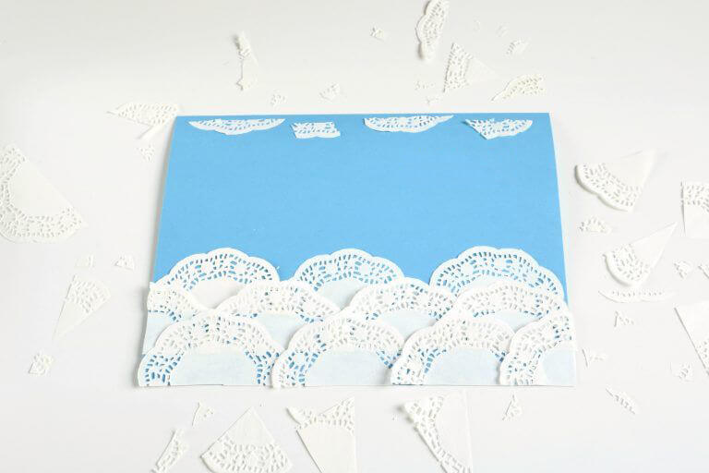

4. Из черной цветной бумаги вырезаем небольшие прямоугольники на стволы

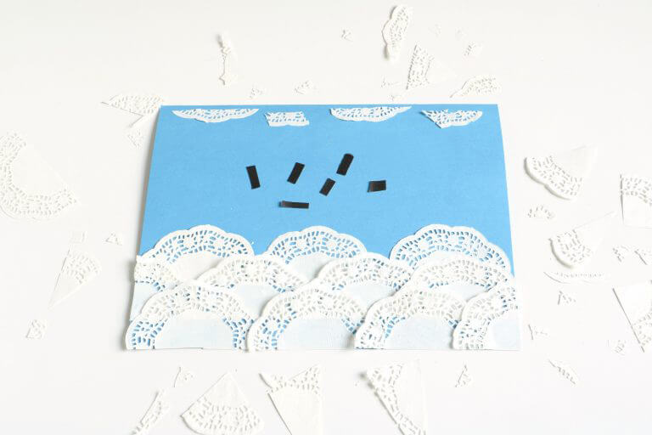

5 .Из небольших полукруглых остатков мы делаем облака.

6.Приклеиваем стволы деревьев.

7.Приклеиваем треугольники и получаем заснеженные елки.

В конце приклеиваем маленькие кусочки, создавая снег. Готово!

(Повторить правила аккуратного наклеивания деталей на основу. Использование клеёнки, салфетки).

Самостоятельная деятельность.

В конце занятия делаем выставку работ детей. Анализ работ.

Поощрение детей смайликами.

**Лексическая тема «Домашние животные»**

**НОД «Котёнок»**

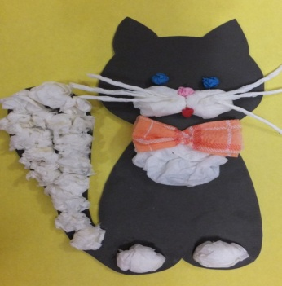

Цель**:**

**-**развивать творческие способности и интерес к изобразительной деятельности посредством аппликации из салфеток.

Задачи:

- учить детей с помощью пластичного материала (салфеток) изображать котёнка, скатывать из салфеток шарики, жгутики;

- упражнять в работе с клеем, развивать творческое воображение детей и интерес к изобразительной деятельности, воспитывать аккуратность в работе с клеем, салфетками.

Методические приёмы: сюрпризный момент, показ образца, моделирование этапов работы, показ способа скатывания шариков и жгутиков из салфеток, наклеивания их на форму, индивидуальная работа, рассматривание готовых детских работ и их анализ, художественное слово.

Материал к занятию**:** игрушечная кошка, образец; на каждого ребёнка –силуэты котят, заготовки из салфеток белого цвета, зелёного или синего (для глаз,розовая (для носика,оранжевого цвета (бантик, клеёнки, баночки с клеем, кисти, влажные салфетки.

**Ход занятия:**

-В гости к вам, ребята, пришла кошка Мурка. Она чем-то расстроена. Скажи нам, что же случилось, Мурка (воспитатель наклоняется к кошке и «выслушивает» её).

-Ребята, у Мурки потерялись котята. Они сегодня рано утром вышли погулять и не вернулись домой. Давайте поможем бедной кошке отыскать её котят.

-У Мурки остался только один её котёнок, самый старшенький. Вот он, посмотрите (показ образца).

Дети вместе с воспитателем рассматривают образец. Какой котёнок (красивый, пушистый, чёрный) А какой у котёнка хвост? (большой, пушистый, белый) Что ещё у котёнка белого цвета? (лапки, мордочка, грудка)

Затем воспитатель показывает и рассказывает, как сделать такого котёнка.

-У всех есть силуэты из картона чёрного цвета. На них мы будем приклеивать детали из салфеток. Чтобы усвоить как и в какой последовательности делать работу, будем смотреть на эти картинки (показ модели работы).

1. Сначала мы сделаем щёчки на мордочке и лапки из больших шариков, которые надо скатать из салфеток большого размера квадратной формы. Посмотрите, как я это делаю. Затем приклеим их. Для этого наносим немного клея на шарики, чтобы закрепить их, и еще немного клея нанесём на силуэт. Потом крепко прижмём шарики - приклеим на ножки лапки, а на мордочку - щёчки.

2. Дальше делаем пушистый хвост из белых шариков меньшего размера. Скатать их нужно много, и затем приклеить так, чтобы весь хвост был белым. При работе с клеем необходимо пользоваться влажной салфеткой для рук.

3. После этого на мордочке сделаем глаза из шариков синего цвета, розовый носик и красный ротик. Чтобы мелкие детали из салфеток хорошо приклеить, лучше прижимать их обратной стороной кисти-вот так (показ).

4. Усики сделаем из жгутиков. Для этого из белых прямоугольных салфеток скрутим жгутики: тремя пальчиками левой руки держим один конец, а пальчиками правой руки скручиваем салфетку так, чтобы получился жгутик или верёвочка. Намажем клеем каждый жгутик на конце, чтобы он не раскрутился. Всего усиков будет 6. А потом приклеим по три усика с каждой стороны.

5. Далее надо сделать мягкую грудку котёнка. Возьмём большую белую салфетку и сомнём её. Нанесём клей в форме треугольника и прижмём смятую салфетку. Последнее, что мы сделаем - приклеим украшение: бантик оранжевого цвета.

Вот такой милый котёнок у вас получится.

**Физминутка «Котик»**

НА ОКОШКЕ КОТ ЛЕЖИТ (сложить ладони, поднести к щеке).

МЫШИ ДУМАЮТ, ЧТО СПИТ.

В ПЛЯС ПУСТИЛИСЬ,НЕ УНЯТЬ (танцевальные движения).

ВАСЕНЬКА, ПОРА ВСТАВАТЬ (имитация: глажу котика).

ДЕНЬ ПРОСПАЛ. НАСТАЛА НОЧЬ.

РАЗБЕГАЙТЕСЬ, МЫШИ, ПРОЧЬ. (бег на месте)

- А сейчас, ребята, давайте с помощью картинок ещё раз повторим как и в какой последовательности будем выполнять работу (Дети с помощью воспитателя рассказывают последовательность выполнения работы по модели)

-Ребята,сядем все прямо, спинки выпрямим и начнём делать котят.

Когда дети начинают выполнять задание, воспитатель ведёт индивидуальную работу,с теми кто затрудняется.

По окончании –все котята выставляются на доске рядом с кошкой, коллективно рассматриваются,анализируются. Воспитатель подводит итог занятия:

-Ребята, вот мы и помогли кошке Мурке найти её котят. Молодцы! Кошка вам очень благодарна за это и дарит вам на память вот такие красивые бантики.

**НОД. (квиллинг) « Овечки на лугу»**

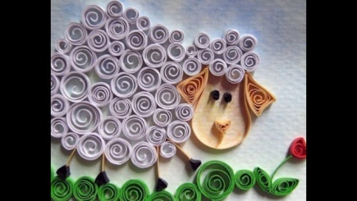

Задачи:

- Закрепить и уточнить знания детей о домашних животных .

- Активизировать и расширять словарь по теме домашние животные: стадо, табун, отара, пастух;

- Знать внешние признаки животных, чем питаются, где живут, какую пользу приносят;

- Познакомить детей с новой техникой в аппликации – квиллинг.

- Развивать слуховое и зрительное восприятие, общую и мелкую моторику;

- Развивать мыслительные операции: сравнивать, классифицировать, анализировать, обобщать.

- Воспитывать коммуникативные навыки.

Оборудование:  магнитная доска, картинки домашних животных и их детенышей, мелкие игрушки диких и домашних животных, модель «деревни и леса».

Для аппликации: основа для коллективной работы, клей, трафареты овечек, трафареты с дырочками для квиллинга, стержни с ограничителем, узкие и длинные полоски белой бумаги.

Ход:

Организационный момент. Дети стоят в круге:

Собрались все дети в круг,

Я - твой друг, и ты мой друг.

Крепко за руки возьмемся

И друг другу улыбнемся!

Воспитатель: Ребята, вчера я ездила в деревню к бабушке. А вот кого я там видела, вы попробуете отгадать сами. Послушайте, я буду загадывать  загадки, а отгадки вы будете находить на картинках на столе и вывешивать на магнитную доску.

**Д/игра «Загадывание загадок»**

Моя шуба в завитках,

Вся-то я кудрявая.

А пасусь я на лугах,

Не одна – в отаре я. (Овца)

Я во весь опор скачу,

 Если надо – прокачу.

Рыжий я, зовут – Огонь,

Назови меня, я…(конь)

Я толстая и жирная

И с виду очень мирная.

В хлеву живу – скотина я

Называюсь я …(свинья).

Не лошадка, не коза

И живу с хозяином.

А упрямых иногда

Называют, как меня.  (Осел)

Он на зайчика похож,

Те же лапки, ушки,  хвост.

Только шерстку не меняет,

С человеком проживает…(Кролик)

Воспитатель: Ребята, про кого были все загадки?

Как можно назвать одним словом этих животных? (Домашние животные).

Почему их так называют? (Потому, что они живут рядом с человеком, и он за ними ухаживает).

**Послушайте, какое стихотворение я вам прочитаю:**

Люди животных приручали, и они домашними стали.

Человек им строит жилище, каждый день готовит им пищу.

Чистит, моет, если надо - лечит

Лошадей, собаку и овечек,

Кошечку, корову, поросенка, уточку, крольчиху и теленка.

Жизнь у них, конечно, неплоха.

И за это люди получают

От животных шерсть и нежный пух.

Молоко, чтоб пить его за чаем, а еще любовь и доброту.

Значит: Домашние животные – это животные, прирученные человеком.

 Какую пользу они приносят человеку?

**Д/игра «Что дают домашние животные людям»**

 Дети находят нужные картинки на столах и выстраивают цепочку возле каждого животного.

Все эти домашние животные нужны человеку, без них человек не сможет прожить.

               Конь, собака, кот, коровы,

Козы, овцы - все готовы

С нами рядом в дружбе жить

И на радость нам служить

**Дидактическая игра « Кто где живет?»**

Дети, а бабушка прислала вам в подарок вот этих животных. Но сначала нужно выполнить ее задание. Давайте посмотрим, что же здесь в коробочке? Здесь домашние и дикие животные. А вот и задание. Показывает письмо и читает: всех животных нужно разместить по местам обитания: домашних животных – в деревню, а диких – в лес.

 В игре участвуют две команды. Каждый ребенок берет одну игрушку и относит ее к макету деревни или леса.

**Вопросы к детям:**

Когда много коров пасется на лугу. Как можно назвать их одним словом? (Стадо).

Когда пасутся кони? ( Табун).

Пасутся овцы? ( Отара).

Кто их пасет? ( Пастух).

**А давайте сделаем овечек, которые пасутся на лугу!**

 Посмотрите, я вырезала вот таких овечек из бумаги. Теперь нужно сделать им пушистую кудрявую шерстку. Делать ее мы будем вот из таких длинных узких полосок бумаги. Посмотрите внимательно, как это делается. Нужно взять полоску и постараться накрутить ее вот на такой стержень так, чтобы каждый слой наматывался на другой (показ воспитателя). Получится вот такая катушечка. Теперь нужно снять ее со стержня, зажав пальчиками, чтобы она не размоталась, и положить в самую маленькую лунку на трафарете. Намотанная катушечка займет свое место. А теперь приклеим кончик полоски бумаги, чтобы катушка не раскрутилась. Готовые катушки размещаем на трафарет овечек и приклеиваем. Этот способ называется квиллинг.

**Выполнение работы детьми.**

Давайте приклеим овечек на лужок. Какая красивая получилась картина!

**Анализ занятия.** (Звучит музыка)

Воспитатель: Вот мы и побывали в мире животных.

Что вам сегодня понравилось  в нашем занятии?

**Лексическая тема «Дикиеие животные»**

**Аппликация из крупы «Ёжик и грибок»**

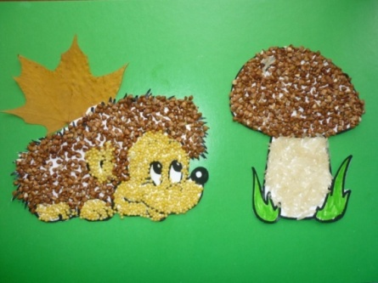

Цель: обучение технике изготовления аппликации из круп

Задачи:

-  повторить правила безопасной работы с клеем и кистью; учить детей планировать свою работу и поэтапно работать ; продумывать композицию аппликации; учить экономному расходованию материалов;

-  развивать и корригировать зрительное и тактильное восприятие, мелкую моторику, координацию движений; развивать коммуникативные умения (учить работать в паре);

-  вос­питывать аккуратность, старательность, тру­долюбие, ответственность за общий результат в коллективной работе; воспитывать интерес к жизни животных.

Оборудование и наглядность: игрушка Ёжик, образец изделия, разрезная картина «Лес», массажная щетка в мешочке, компьютерная презентация к уроку, медиапроектор, экран, корзинка с яблоками, кленовые листья, шишки.

Материалы и инструмент**ы**: стаканчики с крупами (гречка, рис, пшено), распечатанные вырезанные заготовки для аппликации, клей ПВА, кисточки, цветной картон, клеенки, тряпочки.

Ход :

Психологический настрой на работу:

Мы сюда пришли учиться,   
Не лениться, а трудиться.   
Работаем старательно,   
Слушаем внимательно.

- Ребята, мы ждем еще сегодня гостя. Кто это, вы сейчас сами попробуете отгадать. Я вам дам несколько подсказок.

1.Откуда наш гость?

- У каждого из вас есть кусочек картинки. Если мы сейчас все вместе составим картинку на доске, узнаем, где живет наш гость. (Разрезная картинка «Лес»)

2. Какого он размера?

- Посмотрите на эту картинку и скажите, какого размера зеленое яблоко? (маленькое)

3. Какой он на ощупь, вы узнаете, если потрогаете предмет в этом мешочке. (Дети по очереди ощупывают массажную щетку) – колючий.

-Кто же у нас живет в лесу, маленький и колючий? (слайд 1)

Просмотр видеоролика «Маленький ёжик» (слайд 2)

Появляется игрушка Ёжик.

Ёжик: - Здравствуйте. Вот смотрю я, ребята, у вас в группе фотографии на стене висят. Я тоже захотел свой портрет у себя в норке повесить. А тут как раз осень наступила, красота в лесу! Да еще недавно совсем я такой гриб замечательный нашел – БЕЛЫЙ! И я попросил мою знакомую художницу - Белочку для меня портрет изобразить. Смотрите, что у нее получилось. (Демонстрирует образец работы)

- Мне так эта картина понравилась!..К тому же пахнет она чем-то вкусным (принюхивается)…не пойму, чем… В общем, решил я, что такую замечательную картинку надо непременно подарить моей бабушке, а еще моим друзьям – Медвежонку и Зайчику. Вот только Белочке сейчас совсем некогда. Она к зиме готовится – грибы, орехи собирает и сушит. Ну вот я и решил вас попросить мне помочь.

Анализ образца.

-Давайте посмотрим, что изображено на картинке. (Ежик и грибок)

С какой стороны ежик? А с какой грибок?

- Какого цвета фон картинки (желтый) Почему? (осень)

А из чего же выполнена картинка? Ежик сказал, что она чем-то съедобным пахнет.

- Правильно. Это изображение (аппликация) из круп. Мы с вами уже давно работаем с природным материалом, и из крупы картинку тоже уже изготавливали. С помощью чего закрепляется крупа на листке?

-Как правильно работать с клеем и кисточкой? (На клеенке, аккуратно, в рот не брать, пользоваться тряпочками и т.д.)

**4. Планирование работы.**

-Работать будем в парах. Таня(I) делает Ежика, Саша (II)– грибок. Рустам(I) – с Сережей(II). Женя (II) – со мной.

Вначале берем картонную заготовку, смазываем клеем ту часть, которую будем засыпать крупой одного цвета. Насыпаем аккуратно крупу. Прижимаем картонным листом. Даем немного подсохнуть, стряхиваем лишнюю крупу в коробочку. Потом так же – с другой крупой. После того, как каждый в паре подготовит свою часть композиции, вы соберете свои аппликации на лист картона, и мы покажем их ежику. (слайды 4-10)

5. Пальчиковая гимнастика «Ежик колкий»

Ежик, ежик колкий,  
(Пальцы двух рук сплетены в замок)

Покажи иголки.  
(Движения кистями вправо-влево)

Вот они. Вот они. Вот они.  
(Пальцы выпрямляются, кисти сложены в замок)

Ежик, ежик колкий,  
(Движения кистями вправо-влево с выпрямленными пальцами)

Спрячь свои иголки.  
Раз, и нет иголок.  
(Пальцы складываются в замок)

**6. Практическая работа.**

Дети работают в парах. Воспитатель вместе с ними. Первый вариант работает самостоятельно, опираясь на картинный план. Второму воспитатель оказывает помощь, контролирует.

После приклеивания крупы первого вида – танцевальная физкультминутка. («Неунывающий танцующий ежик» - слайд 11)

Ежик: - Спасибо, ребята. Теперь я смогу подарить свою фотографию Медвежонку, Зайчику, а главное – моей бабушке. Я вам за вашу помощь тоже кое-что подарю (угощает яблоками).

-Итак, что же интересного вы сегодня делали? С какими материалами работали?

- Если вам понравилось , положите в корзинку ежику кленовый листик (он обязательно понадобится для мягкой подстилки на зиму), а если было скучно, не понравилось, тогда еловую шишку.

**Лексическая тема «Новый год»**

**Мастер-класс «Изготовление новогодней открытки в технике скрапбукинг»**

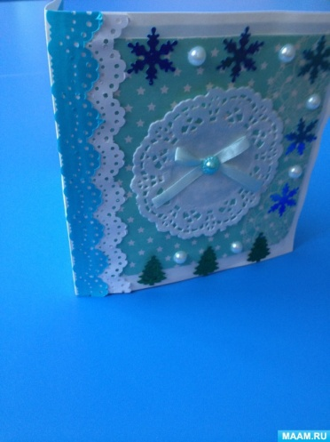

Техника *«скрапбукинг»* пользуется в настоящее время большой популярностью. Сделанная открытка своими руками станет прекрасным подарком.

Цель: познакомить с техникой скрапбукинг, показать особенности работы в этой технике, применения ее в образовательной деятельности с детьми дошкольного возраста.

Задачи:

- Научить основным технологическим приемам изготовления поздравительных открыток.

- Вызвать интерес к технике скрапбукинг.

Для выполнения простого варианта открытки в технике скрапбукинг, вам понадобится ряд материалов:

• клей гелевый и пва;

• фигурные дыроколы;

• ножницы обыкновенные и фигурные;

• линейка;

• простой карандаш.

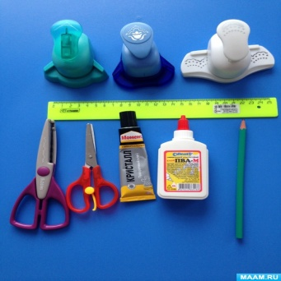

• листы картона или белой плотной бумаги;

• бумага с цветочным рисунком;

• бусинки; снежинки, елочки; ленточка;

• надписи;

• картинка снеговика; круглая салфетка;

• голубая бумага;

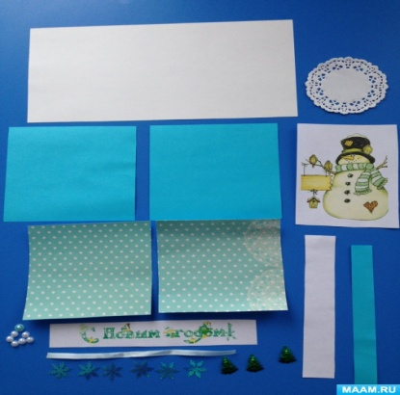

Из бумаги плотной текстуры делаем основу открытки, а размеры формируем самостоятельно. Из голубой бумаги вырезаем два квадрата. При помощи дырокола оформляем уголки.

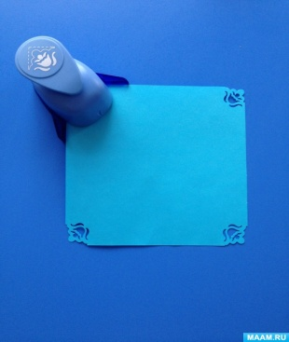

Наклеиваем квадраты на белую основу.

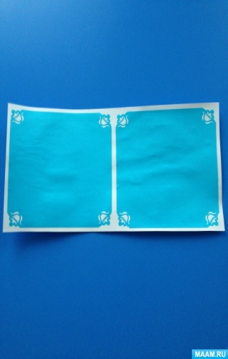

Наклеиваем надпись и снеговика.

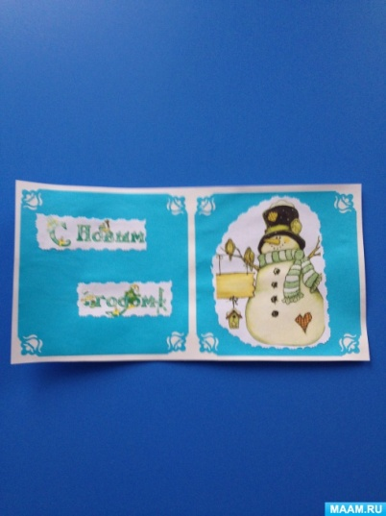

Переворачиваем на другую сторону. С помощью дырокола оформляем уголки у бумаги с цветочным рисунком.

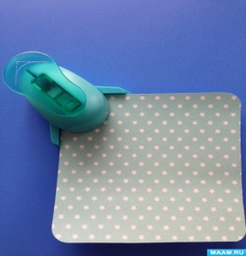

Наклеиваем квадраты на белую основу и складываем пополам.

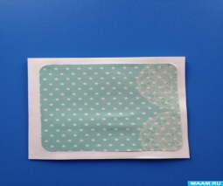

При помощи фигурных ножниц отрезаем полоски, дыроколом делаем ажурные полоски из белой и голубой бумаги.

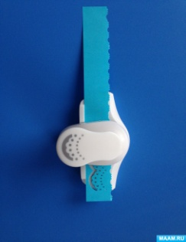

Наклеиваем полоски с левой стороны.

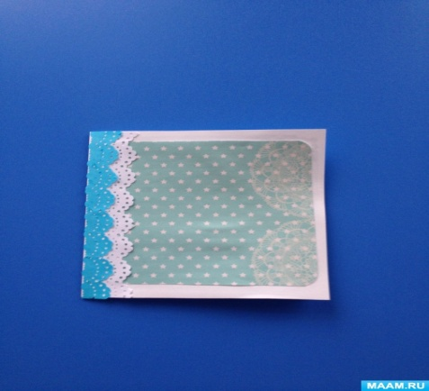

Далее украшаем снежинками, елочками и бусинками.

**Лексическая тема «Одежда»**

**НОД в «Аппликация из бросового материала. Мозаика из карандашных стружек « Платье Золушки».**

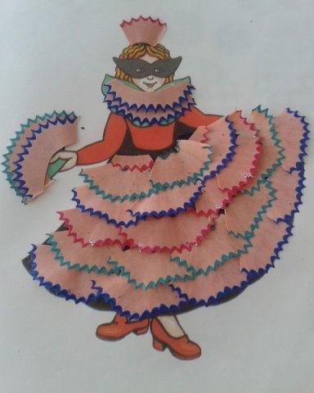

**Цель:** учить детей делать аппликацию (мозаику) из карандашных стружек.

**Задачи:** - учить создавать композицию по собственному замыслу;

             - совершенствовать навыки работы с клеем, осторожного обращения с ножницами;

             - развивать художественный вкус, фантазию при создавании композиции;

             - воспитывать стремление доставлять себе и другим радость поделки, изготовленной своими руками;

             - развивать мелкую моторику рук.

Интеграция образовательных областей: Художественно-эстетическое развитие, социально-коммуникативное развитие, познавательно-речевое развитие

**Материалы для использования:** шаблоны изображения Золушки, клей, точилки, карандаши.

**Ход НОД:**

Воспитатель: Ребята, послушайте загадку и постарайтесь её отгадать

Я с бала королевского

 Однажды убегала

 И туфельку хрустальную

 Случайно потеряла.

 Вы знаете девушку эту,

 Она в старой сказке воспета.

 Работала, скромно она жила,

 Не видела ясного солнышка,

 Вокруг — только грязь и зола.

Дети: Золушка.

Воспитатель: Правильно. Это Золушка. Вспомните Какая она была?

Дети: Добрая, ласковая, приветливая, хорошая…..

Воспитатель: Ребята что произошло с Золушкой, что с ней случилось?

Ответы детей.

Воспитатель: Кто помогал Золушке поехать на бал?

Дети: Крестная Фея, волшебница.

Воспитатель: Что Фея сделала для Золушки?

Дети: Карету из тыквы, кучеров из крыс и мышей, хрустальные туфельки, красивое платье для бала.

Воспитатель: Дети, а давайте сделаем Золушке самое красивое платье, в которых она может ходить на бал!

Показ и рассматривание образца.

Что нам нужно для украшения платья?

Воспитатель: Для изготовления платья нам нужно взять шаблон. (шаблон

может быть цветной или в черно-белом варианте).

 Затем приготовить стружки (Стружки можно приготовить заранее Можно использовать карандаши с круглым и шестигранным сечением. От шестигранных карандашей стружки получаются с зубчатым краем). Для этого берем и затачиваем несколько разных по форме и цвету карандашей.

 Воспитатель: Далее украшаем платье: наносим клей на платье и выкладываем стружки рядами так, чтобы каждый следующий ряд укладывался с небольшим нахлёстом на предыдущий. Стружки подбираем по цвету и наклеиваем по своему желанию, создавая узор по собственному замыслу. Можно использовать ножницы для подрезания стружек.

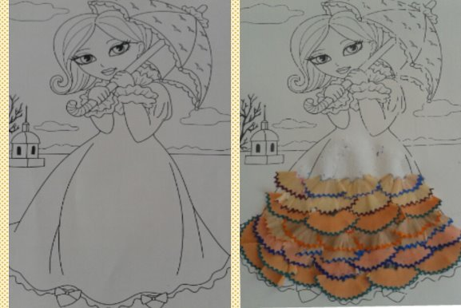

Вопитатель: Итак, ребята, посмотрите какие красивые у нас получились красивые Золушки. На балу именно Ваши платья будут самыми красивыми. И принц обязательно пригласит Вашу Золушку на танец!

Выставка поделок.

**Лексическая тема «Цветы»**

**Объёмная аппликация из салфеток**

**«Одуванчик»**

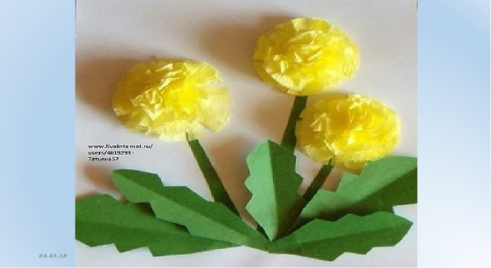

**Цели:** развитие творческого мышления и воображения детей на основе знакомства с технологией изготовления аппликации из бумажных салфеток «Одуванчик».

**Задачи:**

* закрепление умений работать по шаблону;
* отработка приемов сгибания бумаги, резания бумаги ножницами;
* закрепление знаний по технике безопасности при работе с ножницами, клеем.
* развитие координации движений рук, мелкой моторики рук.
* развитие логического мышления, творческих способностей;
* развитие познавательной активности, воображения, речи.
* воспитание коллективизма, ответственности за порученное дело, аккуратности, дисциплинированности, эстетического вкуса.

***Оборудование:***

* демонстрационный одуванчик,
* клей,
* степлер,
* ножницы;
* салфетки бумажные,
* цветной картон;
* цветная бумага,
* линейка,
* ластик;
* простой карандаш,
* шаблоны деталей.

**Ход занятия**

Дорогие ребята и гости, приветствую вас! Начинаем наше занятие.

А чтобы занятие пошло каждому впрок - активно включайся в работу, дружок!

- Может ли человек прожить без труда? *(нет)*

- Во все времена трудолюбивых людей ценили и почитали.

Пословиц, цитат, поговорок о труде великое множество.

**Давайте с вами вспомним пословицы о труде.**

- *Без труда не выловишь и рыбку из пруда;*

*- Терпение и труд все перетрут;*

*- Труд кормит, а лень портит;*

- *Любовь к труду - у людей на виду;*

*- Глаза страшатся, а руки делают;*

*- Дело мастера боится;*

*- Кто любит трудиться, тому без дела не сидится.*

***II. Вводная часть***

**-**Рассмотрите работы, представленные на нашем стенде.

- Кто скажет в какой технике выполнены эти работы? *(ответы детей)*

**- Это аппликации.**

**-**Ребята, кто из вас знает, что такое аппликация? *(ответы детей).*

**-**Аппликация в переводе с латинского языка означает «прикладывание». Это очень древний вид искусства, интересный вид художественной деятельности, когда из ткани или бумаги, кусочков кожи вырезают фигурки, а затем наклеивают на основу – фон. Аппликации бывают разных видов: из круп и семян, соломки, ткани, природных материалов, пуха и ваты, кожи, бумаги и салфеток и т.д.

Дети, вот и пришла долгожданная весна. За окном месяц март – месяц пробуждения. Природа просыпается после долгого зимнего сна.

Отгадайте загадку, и вы узнаете, о каком цветке идет речь?

Горел в траве росистой  
Фонарик золотистый  
Потом померк, потух  
И превратился в пух.  ***(Одуванчик)***

Правильно, одуванчик. Где растут одуванчики? *(ответы детей)*

Они появляются на пригорках, на небольших лужайках.

- А как вы думаете, одуванчики полезное растение или нет? *(ответы детей)*

Одуванчик – лекарственное растение. Он помогает лечить многие болезни.

Он также может быть использован в пищу: хороший источник клетчатки, а это способствует пищеварению. Его листья используют в салатах, а из цветочков делают полезный мед и варенье.

В Европе даже есть такая поговорка: "Если употреблять в пищу одуванчик, то болезнь проходит мимо дверей дома".

Из-за лечебных свойств его часто называют «эликсиром жизни».

На Руси об этом растении рассказывали такое: он был самым любимым цветком, ибо давал нектар пчелам, девушкам на венки свои цветы, корни лечили больных, ночью золотистые цветки освещали путь путнику. Но однажды небо нахмурилось, и в степи появились злые наездники, сеявшие повсюду смерть и разруху. Одуванчик спрятал свои лепестки, наклонил голову, сжался, не желая служить злым людям. Прошло время, сгинуло черное племя, но одуванчик ничего не забыл. В ясную погоду приносит он радость, но только появляется туча, он закрывает свои лепестки, предупреждая о ненастье.

**-**Сегодня, вы будете делать поделку «Одуванчик**»**и для этого нужны будут нам следующие материалы:

**-**Давайте проверим готовность к занятию. Я буду читать вам стихотворение, а вы внимательно слушайте и проверяйте, всё ли у вас есть на партах.

*Чтоб работа закипела,*

*Приготовьте всё для дела,*

*Будем клеить, мастерить –*

*Всё должно в порядке быть.*

*Чтобы парту сохранить,*

*Клеенку (бумагу) надо постелить,*

*Салфетки, ножницы, картон,*

*бумагу, клей*

*Клади на место поскорей.*

*Не забудь про карандаш –*

*Он в труде помощник наш.*

*Линейку, ластик положи,*

*В порядке вещи содержи.*

*- Все готовы? Молодцы!*

– Посмотрите на образец. Какой материал нам потребуется для выполнения этой работы? *(Бумажные салфетки, зеленая бумага разных оттенков, лист картона).*

Работать будем в технике: объемная аппликация из салфеток.

Труд - дело очень важное,  
Порой небезопасное.  
Правила должны мы знать,  
Их четко нужно выполнять.

– Какие инструменты нам понадобятся? *(ответы детей)*  
– Какие правила работы с ножницами вы знаете? *(ответы детей)*

*Правила безопасной работы с ножницами:*

1. Не держи ножницы концами вверх.   
2. Не оставляй ножницы в открытом виде.   
3. Передавай ножницы только в закрытом виде, кольцами в сторону товарища.   
4. При работе следи за пальцами руки.  
5. При вырезании окружности, поворачивай бумагу по ходу часовой стрелки.

А сейчас все внимание на волшебный экран, и вы увидите порядок выполнения работы.

***Порядок выполнения работы***

1. Возьмите две салфетки и сложите каждую  вчетверо.
2. Соедините все салфетки, пробив их степлером.
3. Пробейте для прочности еще раз, расположив скрепки крест-накрест.
4. По шаблону обведите круг и вырежете его.
5. Сделайте надрезы глубиной примерно 10 мм через равные промежутки.
6. Поднимите верхний тонкий слой, сожмите его пальцами вокруг центра, поднимайте следующие слои и так же сжимайте их пальцами.
7. Поднимите все слои друг за другом. Можно поднимать по 2-3 слоя одновременно.
8. Получился пышный цветок.

*Физминутка*

***Пальчиковая гимнастика «Цветок»***

Одуванчик вырос на поляне,

Утром весенним раскрыл лепестки.

Всем лепесткам красоту и питание

Дружно дают под землей корешки!

Вечер. Желтые цветки закрывают лепестки.

Тихо засыпают, головки опускают.

– Теперь мы с вами будем делать листочки. Обратите внимание, они должны быть разного оттенка и их много.

1. Чтобы сделать листочки для одуванчика, возьмите полоски бумаги размером 4 на 12 и сложите пополам. Обведите по шаблону.
2. Вырезайте зубчики по частям.
3. Разверните листок и немного выгните его. Вырежете несколько листочков разного размера и разных оттенков.
4. Приклеивайте к основе только нижнюю часть листа. Для стебля отрежьте полоску тонкой бумаги.
5. Соберите всю работу. Приклеивайте все детали одуванчика к основанию.

***Выставка работ.***

- Сегодня вы проделали очень большую работу.

- Посмотрите на свою аппликацию. У вас получились очень интересные и красивые поделки. Их можно будет подарить.

***Рефлексия****.*

- Какое у вас сейчас настроение?

- Что особенно понравилось на занятии?  
- Что вызвало затруднение?

**Лексическая тема «Перелетный птицы»**

**Мастер-класс объемная аппликация"Прилетели птицы"**

** Всем весенний привет! 
Завтра малышкам, которых нянчу, несу заготовочки вот к такой аппликации... фото 1**

1. Распечатать фон с берёзовой рощей, шаблон с листиками, птичками и скворечником, фон с берёзовой корой .  
Фон с берёзовой корой печатать на листе А4, а потом разрезать этот лист на 4 полосы по горизонтали....

** Всем весенний привет! 
Завтра малышкам, которых нянчу, несу заготовочки вот к такой аппликации... фото 3**

2.Из каждой полосы скрутить трубочки - "берёзовые стволы", чтобы легче было скручивать, можно накручивать на шариковые ручки.

3..Теперь располагаем стволы наших берёзок на распечатанном фоне.

 Всем весенний привет! 
Завтра малышкам, которых нянчу, несу заготовочки вот к такой аппликации... фото 5

3. Приклеиваем скворечник и птичек, так как по серединке нашего фона с рощей .

**Лексическая тема «9 мая»**

**Объемная открытка в смешанной технике (скрапбукинг и торцевание) «Миру — мир!»**

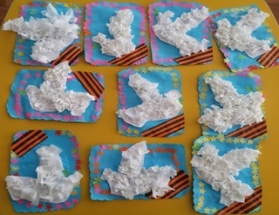

Задачи:

- рассказать детям, какой дорогой ценой досталась советским людям победа над фашизмом; воспитывать уважение и чувство благодарности ко всем, кто защищал Родину в годы ВОВ.

- познакомить с работой, выполненной в технике скрапбукинг+ торцевание,научить составлять композицию с использованием пространственных предлогов В, НА, ПОД, НАД и ориентировки на плоскости ВЕРХ, НИЗ.

- развивать мелкую моторику рук, развитие эмоционально- чувственной сферы детей, обогащение их сенсорного опыта, чувства композиции, пропорций. Высказывать положительные эмоции *(интерес, радость, восхищение)* развивать воображение воспитывать потребность создавать что-то своими руками.

Ход:

Воспитатель:

Дети, обратите внимание на красивое оформление центральной стены в нашей группе. Как вы думаете, о каком празднике пойдёт речь сегодня? - О Дне Победы.

Воспитатель:

Послушайте стихотворение:

Пусть будет мир

Пусть небо будет голубым,

Пусть в небе не клубится дым,

Пусть пушки грозные молчат

И пулеметы не строчат,

Чтоб жили люди, города.

Мир нужен на земле всегда!

Автор: Н. Найденова

Ребята сегодня мы сделаем с вами сделать объемную поздравительную открытку в технике скрапбукинг + торцевание *«Миру-Мир!»*

Для работы нам понадобится:

-цветная бумага,

-фигурные ножницы,

-фигурные дыроколы,

-салфетки,

-клей,

-ножницы.

Для начала мы готовим основу для нашей открытки,фигурными ножницами обрезаем края открытки.

Далее фигурными дыроколами *«вырубаем»* фигурки цветов, и приклеиваем их по краю открытки.

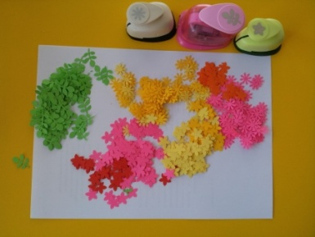

Вырезаем контурный рисунок голубя.

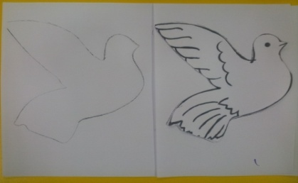

Для того чтобы украсить нашего голубя в технике торцевания, нарезаем салфетки. Тупой конец карандаша надо поставить на квадрат салфеточки, сомкнуть квадрат и прокатить карандаш между пальцами- получиться цветная трубочка-торцовочка. Торцовочку втыкаем в подготовленную основу, после этого вынимаем карандаш. Каждую следующую торцовочку ставим рядом с предыдущей. Стараемся, чтобы торцовочки прилегали друг к другу, чтобы не оставалось промежутков. Когда голубь готов, наклеиваем его на основание открытки.

Следующее что мы делаем, на лист черной бумаги наклеиваем полоски оранжевого цвета у нас получится- георгиевская ленточка.

Декорируем нашу открытку.

**Заключение**

Нетрадиционные виды аппликации в дошкольном учреждении – один из наиболее редко практикующихся видов изобразительной деятельности. Вместе с тем в нетрадиционных техниках аппликации заложены колоссальные воспитательные резервы и огромные педагогические возможности, которые влияют на художественно-эстетическое и образно-пространственное восприятие окружающего мира детьми дошкольного возраста, на развитие творчества одаренных дошкольников.

**Использованная литература**

1. Е.В Кашникова «Оригинальные техники изобразительной деятельности»
2. А.Н. Малышева, З.М. Поварченкова « Занятия по аппликации в детском саду»
3. Квач Н.В. Развитие образного мышления и графических навыков у детей 5-7 лет. - М.: Гуманит, - 2001. – 200с.
4. Корчикова О.В. Декоративно-прикладное творчество в дошкольных учреждениях. – Ростов Н/Д: Феникс, - 2002. – 150с
5. Кожохина С. К. Растем и развиваемся с помощью искусства. – СПб.: Речь, - 2006. – 216 с.